臺南市立柳營國民中學105學年度第二學期第2次（期末）校務會議
壹、開會時間：中華民國106年6月30日上午10:30分
貳、地點：本校臨時辦公室
叁、主席報告出席人數：應到 19 人，請假 1 人，實到 18 人。
肆、主席宣布開會，並確定議程。
伍、各處室報告：

教導處
- 感謝所有同仁這學期努力與協助，使教導業務順利推展。
- 106學年度第二學期期初校務會議
時間：8/29 (二) 11:10-12:10
- 暑假備課日：
時間：8/28 (一) 9:00-15:00 地點：柳營國中
- 暑假期間請導師進行電訪或家訪，以掌握學生放假之情形，如未參加暑期學藝活動的同學，有相關宣導也請導師轉知。
- 課程計畫：請於7/7前將課程計畫撰寫完後傳給教導主任或laihungyu1228@gmail.com
六、教專精緻網：請同仁於7/31前將教專精緻網相關流程填寫完成。

教務組
- 感謝各位同仁、家長配合使得105學年度下學期教務組的業務能順利推展。
- 請各位老師在7/3(一)前將成績電子檔傳到jasmine6194@gmail.com。
- 暑期輔導課於7/17-8/11辦理，課表確認無誤後請簽名會後交給莉菁。請各位老師按表上課，如需調整請聯絡莉菁。因四週課表不相同，且節次時間稍有調整，請老師多加注意。
- 本學期第三次段考成績單、學期總成績單將於暑期輔導時發放，各年級段考成績優良獎狀於開學後頒發。
- 第三次段考成績不及格者，煩請老師利用暑輔期間進行補考。並於7/28(五)前回報補考狀況。
＊各科目補考負責教師：
 | 國文 | 英文 | 數學 | 自然 | 社會
八年級 | 鍾凱智 | 陳美娟 | 朱莉菁 | 林靖玲 | 朱莉菁
九年級 | 王志偉 | 賴虹妤 | 朱莉菁 | 林靖玲 | 朱莉菁

訓導組
一、感謝各位老師對於訓導組這學期推行之業務及活動的協助及配合。
二、暑假學藝活動作息表：7月17日至8月11日
7:00-7:20 | 7:20-7:30 |  | 7:35-8:20 |  | 8:30-9:15 |  | 9:25-10:10 |  | 10:20-11:05 |  | 11:15-12:00 | 12:00
到校 | 掃地 |  | 早自修 |  | 第一節 |  | 第二節 |  | 第三節 |  | 第四節 | 集合  統一放學
13:10-13:55 |  | 14:05-14:50 |  | 14:50-15:05 |  | 15:05-15:50 |  | 16:00
第五節 |  | 第六節 |  | 掃地 |  | 第七節 |  | 集合  統一放學
三、暑期各班掃地區域分配：
日期 | 班級 | 星期 | 掃地區域範圍
7/3-7/7 | 801、901 | 一、三、五 | 原班級外掃區及支援區域外掃區
 |  | 二、四 | 原班級內掃區及支援區域內掃區
7/10-7/15 | 901 | 一、三、五 | 全校外掃區
 |  | 二、四 | 全校內掃區
7/17-8/11 | 901 | 一、三、五 | 原班級掃區及支援區域外掃區
 |  | 二、四 | 原班級內掃區及支援區域內掃區
 | 801 | 一、三、五 | 原班級掃區
 |  | 二、四 | 原班級內掃區
 | 701 | 一、三、五 | 原901班級外掃區
 |  | 二、四 | 原901班級內掃區
四、暑期輔導值週老師名單如下：
第一週7/17-7/21 | 第二週7/24-7/28 | 第三週7/31-8/4 | 第四週8/7-11
賴虹妤主任 | 朱莉菁組長 | 顏嘉賢主任 | 劉健宏主任
潘昱辰、楊卉栩、黃芊瑜 | 吳宇凡、許齊禮、潘昱君 | 鄭家和、潘昱辰、楊卉栩 | 鄭家和、吳宇凡、潘昱君
- 暑期重要行事：
  - 全校返校日：106年8月29日(星期二)為全校返校日。
7:00-7:20 | 7:20-7:50 | 8:00-9:10 | 9:10-9:40 | 9:50-10:30 | 10:40-10:50 | 11:00
到校 | 外掃區打掃 | 導師時間 | 教室區打掃 | 導師時間 | 各處室報告 | 集合  統一放學
  - 開學日：106年8月30日(星期三)。(當天正常上課及供應午餐)。
  - 返校打掃時間(8:00-9:30)
8/14(一)：701 8/21(一)：801、901

健康中心
一、感謝各位這學期對於健康中心的協助！

二、登革熱暑期孳清工作分配：
注意：辦公室綠美化水生容器，一週至少換水及刷洗一次
區域 | 負責人員
水耕蔬菜 | 潘麗雪
柳心農場 | 劉健宏
總務室 | 黃品蓉
教導處 | 陳容舟
輔導室 | 劉健宏
會計室 | 蘇琡珺
校內水溝、廁所及健康中心 | 潘麗雪

輔導室
一、生涯發展教育計畫需融入各領域教學實施：
各領域課程之「融入領域課程實施檢核表」 每學期需填寫一次，請各任課老師協助填寫。

臺南市立柳營國民中學106學年度第 學期生涯發展教育
融入各領域教師自我檢核表 - 領域

實施年級 | 版本 | 融入單元名稱 | 可融入之生涯發展能力指標
七年級
八年級
九年級
7-9年級生涯發展能力指標
(1)自我覺察
(2)生涯覺察
(3)生涯探索與
進路選擇

教師簽名:

臺南市柳營國民中學106學年度第 學期
生涯教育融入領域教學教案/延伸活動設計表
領域別：

版本 |  | 冊別 |  | 單元/活動  名稱
設計者
領域
能力指標
生涯教育
能力指標
單元/活動
目標
課前準備
參考資料
評量方式
教學/活動內容 |  |  | 時間 | 教學資源 | 備註

二、學生輔導資料 A、B卡請於7/31前交回輔導室。
三、畢業生進路調查表：教網107103號公告
需於7/20前完成填報，請9年級導師及教務組協助將學生就讀學校資訊提供給輔導室彙整。
http://bulletin.tn.edu.tw/ViewDetail.aspx?bid=107103
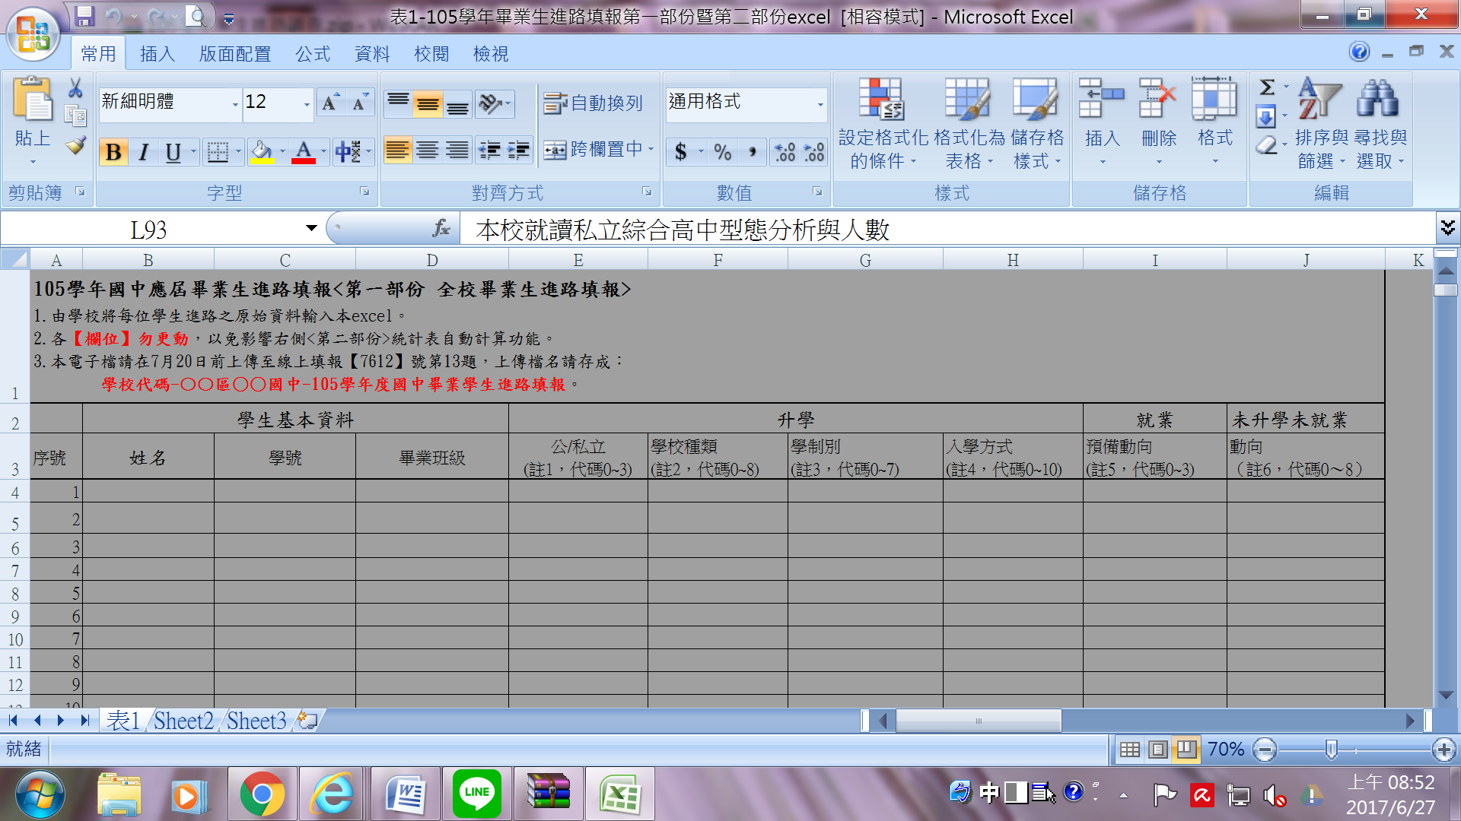

總務處
  - 請各位老師檢查一下電腦，如果還沒有安裝LIBREOFFICE（網址：https://zh-tw.libreoffice.org/download/libreoffice-fresh/）請自行下載安裝，苦有安裝上的問題再告知我幫忙。
  - 下學年班級教室位置配置名稱如下，請參閱
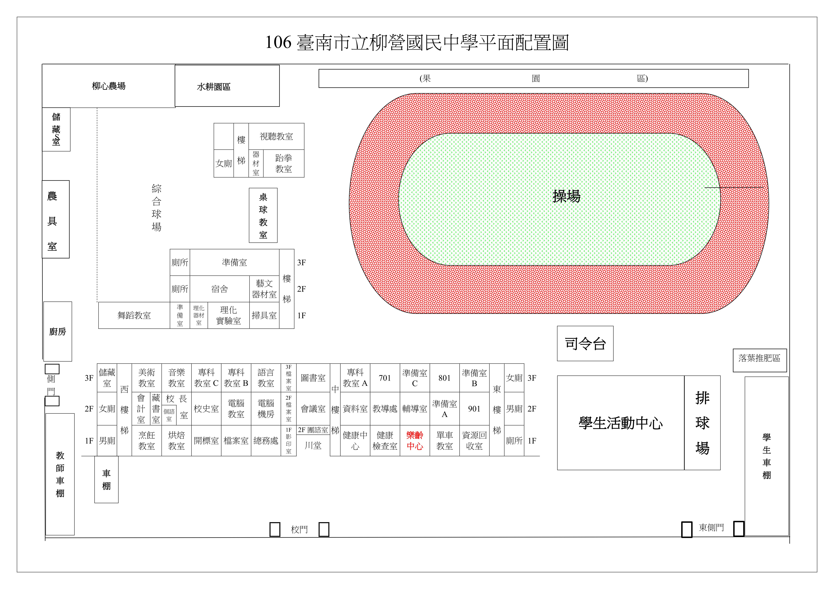
三、資安宣導：
1.密碼（Password）之使用
- 本校各資訊系統與服務應避免使用共同帳號及密碼。
- 設定各應用系統的帳號密碼時，請遵循以下原則：
  - 混合大寫與小寫字母、數字，特殊符號。
  - 密碼越長越好，最短也應該在8個字以上。
  - 至少每三個月改一次密碼。
  - 使用技巧記住密碼
- 使用字首字尾記憶法：
- My favorite student is named Sophie Chen，取字頭成為mFSinsC
- There are 26 lovely kids in my English class，取字尾成為Ee6ysnMEc
- 中文輸入按鍵記憶法：
- 例如「密碼」的注音輸入為「wj/ vu/6a83」
- 應該避免的作法
- 嚴禁不設密碼、與帳號相同或與主機名稱相同。
- 不要使用與自己有關的資訊，例如學校或家裡電話、親朋好友姓名、身份證號碼、生日等。
- 不重覆電腦鍵盤上的字母，例如6666rrrr或qwertyui或zxcvbnm。
- 不使用連續或簡單的組合的字母或數字，例如abcdefgh或12345678或24681024
- 避免全部使用數字，例如52526565。
- 不使用難記以至必須寫下來的密碼。
- 避免使用字典找得到的英文單字或詞語，如TomCruz 、superman
- 不要使用電腦的登入畫面上任何出現的字。
- 不分享密碼內容給任何人，包括男女朋友、職務代理人、上司等。
- 因特殊需要擁有多個帳號時，可考慮使用一組複雜但相同的密碼。
2. 桌面淨空與螢幕淨空政策
- 結束工作時，所有學校教職員工應將其所經辦或使用具有機密或敏感特性的資料（例如公文、學籍資料等）及資料的儲存媒體（如USB隨身碟、磁碟片、光碟等），妥善存放。
- 本校職員工使用的個人電腦應設定個人密碼以及螢幕保護措施，螢幕保護啟動時間必須10分鐘或是更少。
- 教職員資料或通訊錄勿夾放在桌墊下。
3. 資通安全教育與訓練
- 本校資通安全長，每年至少要有四小時的資通安全相關教育訓練，使其有足夠能力執行日常基礎之資安管理系統維護工作，並使其瞭解資安事件通報之程序。
- 其他教職員工每年至少要有一小時，參與資通安全教育訓練或宣導活動，以提昇資通安全認知。
- 教師用電腦尤其行政電腦請避免給學生使用以免資料外洩。

人事室
- 為確保大家人事資料正確，如個人資料(如地址、聯絡電話)有異動者，請於9月1日前(五)向人事室知會。
- 106學年度第1學期子女教育補助煩請同仁於106年9月1日(五)前送至人事室彙辦。繳驗證件：
- 戶口名簿：於本機關任職期間，第一次申請該子女之教育補助費時，須繳驗戶口名簿，以確認親子關係；除申請人之親子關係變更外，即無須再繳驗。
- 收費單據：國中、小學無須繳驗；公私立高中(職)以上繳驗「收費單據」，如係繳交收費單據「影本」者，應由申請人書明「與正本核符」並簽名，以示負責。請轉帳繳費者，應併附原繳費通知書。
- 教育局106605公告，暑假期間確實督導所屬人員辦公秩序及差勤紀律重申因教育局不定期會派員查勤，爰如需請假者應事先完成請假手續，臨時因故無法準時到校者，應事先報備，並於事後補辦請假手續，請行政人員務必按時簽到退。
陸、校長報告：
一、本校雖然位於偏鄉的學校，但各位老師對學生的付出是有目共睹的，希望各位老師保有一
貫精神繼續為學生努力。
二、這學期行政同仁非常辛勞，心中非常感謝，亦期許大家繼續為柳中竭力付出。
柒、提案討論：無
捌、臨時動議：無
玖、暑假行事曆討論：如附檔。
拾、散會：同日上午 11 時 0分

臺南市立柳營國民中學106學年度暑假各處室重要行事曆表
1  0  6  年 | 月份 | 週 次 | 日 期（星期） |  |  |  |  |  |  |  | 說 明
 |  | 星期 | 日 | 一 | 二 | 三 | 四 | 五 | 六
 | 七月 | 105學年度 | 25 | 26 | 27 | 28 | 29 | 30 | 1 | 6/30休業式、校務會議  7/1暑假開始
 |  | 暑1 | 2 | 3 | 4 | 5 | 6 | 7 | 8 | 7/3-7/7 網球育樂營(14:30-16:00)  7/4-5 暑期技職體驗營  7/3-8/30 跆拳育樂營(14:00-16:30)  7/6新生訓練
 |  | 暑2 | 9 | 10 | 11 | 12 | 13 | 14 | 15 | 7/12 106年度學生自行車騎乘安全研習營(柳營國小)  7/10九年級暑期學藝活動暨夏日樂學(到8/11)
 |  | 暑3 | 16 | 17 | 18 | 19 | 20 | 21 | 22 | 7/17七八年級暑期學藝活動暨夏日樂學(到8/11)
 |  | 暑4 | 23 | 24 | 25 | 26 | 27 | 28 | 29 | 8/1 106學年度開始
 |  | 暑5 | 30 | 31 | 1 | 2 | 3 | 4 | 5 | 8/3國中常態編班暨導師編配作業  8/3-4 果毅國小到校辦理DOC課程(上午借用電腦教室)
 | 八  月 | 暑6 | 6 | 7 | 8 | 9 | 10 | 11 | 12 | 8/11暑期學藝活動暨夏日樂學結束
 |  | 暑7 | 13 | 14 | 15 | 16 | 17 | 18 | 19 | 8/14 701返校打掃(08:00-09:30)  8/16-8/18職涯試探體驗課程
 |  | 暑8 | 20 | 21 | 22 | 23 | 24 | 25 | 26 | 8/21 801、901返校打掃(08:00-09:30)
 |  | 106學年度  第一週 | 27 | 28 | 29 | 30 | 31 | 1 | 2 | 8/27祖父母節  8/28三校聯合教師備課日 (9:00-15:00 in柳營國中)  8/29全校返校日、校務會議、教師備課日  8/30開學-正式上課

